МИНИСТЕРСТВО ЦИФРОВОГО РАЗВИТИЯ, СВЯЗИ И МАССОВЫХ КОММУНИКАЦИЙ РОССИЙСКОЙ ФЕДЕРАЦИИ

Ордена Трудового Красного Знамени федеральное государственное бюджетное учреждение высшего образования

**«Московский технический университет связи и информатики»**

Лабораторная работа №1

**Функции в Python и базовые алгоритмы**

**по дисциплине**

**«Введение в информационные технологии»**

Выполнил: студент гр. БВТ2403

Натесов Г. А.

Проверил:

Москва, 2024 г.

**Цель работы:** Освоить принципы определения и использования функций в языке программирования Python, понять механизмы передачи аргументов в функции, научиться применять функции для решения практических задач, а также изучить базовые алгоритмические конструкции.

**Оборудование:** компьютер с установленной MacOS Sequoia 15.1.1

**Ход выполнения:**

Задание 1:

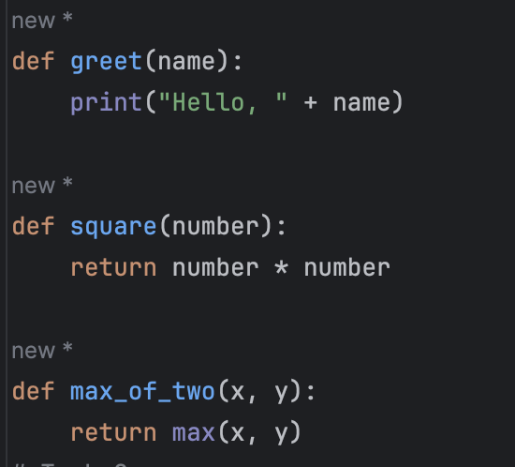

Задание 2:

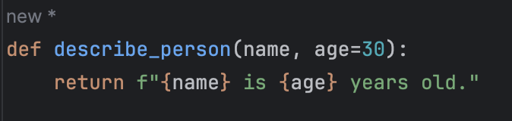

Задание 3: 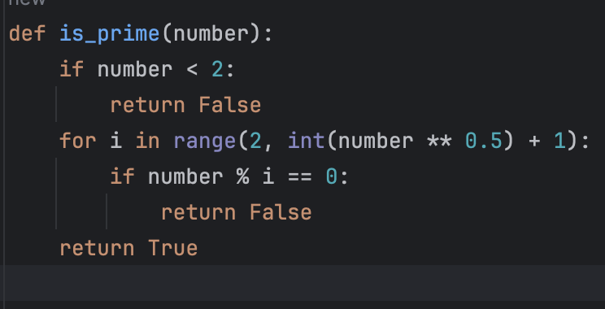

**Вывод:** таким образом был изучен процесс работы с функциями в Python